Міністерство освіти і науки України
Кам’янський державний енергетичний технікум

Виховний проект
на тему:
«Волонтерство в Україні»

Той. Хто нічого не робить для інших,
Нічого не робить для себе.
Й.В.Гете

Керівник проекту: Павленко Т. І.,

Кам'янське

Передмова
Сьогодні питання волонтерства в Україні особливо загострено: соціальні, економічні та політичні обставини, що склалися за декілька останніх років, потребують надання допомоги, а установ, що можуть таку допомогу надати, стає все менше. Держава не забезпечує в повній мірі необхідним фінансуванням військові структури, дитячі заклади, заклади екологічної спрямованості, які особливо потребують матеріальної допомоги чи простого людського піклування. Тут необхідна участь небайдужих людей, а саме волонтерів. Волонтер - це фізична особа, яка добровільно здійснює соціально спрямовану неприбуткову діяльність шляхом надання волонтерської допомоги. Волонтери надають волонтерську допомогу на базі волонтерської організації чи установи або індивідуально.
Згідно Закону України “Про волонтерську діяльність” № 3236-VI від 19 квітня 2011 року, волонтерська діяльність – це добровільна, соціально спрямована, неприбуткова діяльність, що здійснюється волонтерами шляхом надання волонтерської допомоги, а саме виконання волонтерами робіт та надання послуг на безоплатній основі. Слід зазначити, що волонтерська діяльність є формою благодійної діяльності.
Прийнято вважати, що дату святкування Дня волонтера і добровольця в Україні було визначено у 2014 році після формування першого батальйону добровольців, який був відправлений на передову.
Даний проект складається з описової частини, що узагальнює досвід пошукової роботи студентів під керівництвом викладача з вивчення проблеми волонтерства у світі, країні, місті та навчальному закладі.
Виховний проект на тему «Волонтерство в Україні» присвячено розгляду історії виникнення волонтерського руху в Україні та світі як однієї з основних форм прояву соціальної активності громадян, надано коротку характеристику сучасного стану волонтерства (добровільництва) та напрямків роботи волонтерів в зоні проведення операції об’єднаних сил (ООС). Проаналізовано та узагальнено форми, методи, принципи та мотиви волонтерства. На основі даного аналізу виявлені ознаки волонтерської діяльності як соціального феномену, який позитивно впливає на розвиток та виховання молоді та суспільства.
Надано аналіз заходам з проведеної волонтерської роботи у місті та технікумі. Підведено підсумки волонтерського руху з нагоди відкриття меморіального стенду пам'яті загиблих студентів у зоні АТО.
Виховний проект містить документальні матеріали, відеоматеріали, літературні твори учасників бойових дій у зоні проведення операції об’єднаних сил (ООС), посилання на зустріч із учасниками тих подій.
Даний виховний проект рекомендовано застосовувати всім кураторам при проведенні тематичних виховних годин у вищих навчальних закладах І-ІІ р. ак.

Завдання виховного проекту:
Формування у студентів розуміння єдності та цілісності України, почуття національної гідності та особистої відповідальності за долю держави, усвідомлення себе українцем; сприяння вихованню патріотичних почуттів кожного громадянина України, національної гідності; вшанування пам'яті загиблих волонтерів.

Мета проекту:
Виховна:
виховувати патріотичну свідомість, вшанувати пам’ять загиблих волонтерів, готовність служити Батьківщині своєю працею та здатність стати на захист державних інтересів.

Навчальна:
прищеплювати любов до Батьківщини, виховувати патріотичну свідомість, сприяти розвитку бажання участі у волонтерському русі.

Розвиваюча:

Формування світогляду свідомого громадянина України.

Оформлення :
Стіна пам’яті: прапори України та міста Кам՚янського ; карта України; стіл, на столі вишиті рушники і квіти; фотосушка висловів та віршів волонтерів, відеопрезентація.

План роботи над проектом:

- Підготовчий етап:
- постановка проблеми;
- пошук відеоматеріалу в мережі INTERNET;
- пошук волонтерських організацій міста;
- збір, обробка та систематизація матеріалу.

- Технічний етап:
- огляд подій, що передували- історія виникнення волонтерського руху у світі та в Україні;
- встановлення зв’язків з міськими волонтерськими організаціями «Патріот- 2015», «Сильні духом» та «Кам՚янська жіноча сотня»;
- опрацювання отриманої інформації;
- запрошення представників волонтерських організацій міста;
- оформлення зали.

- Продукт проектної діяльності:
- завершальний етап оформлення меморіального стенду «Герої не вмирають!..»;
- оформлення сценарію;
- створення відео презентації;
- фотосушка висловів, віршів про волонтерів та фотокарток про роботу волонтерів

«Волонтерство в Україні»

«Волонтери діють першими. Тут. Скрізь. Завжди!»

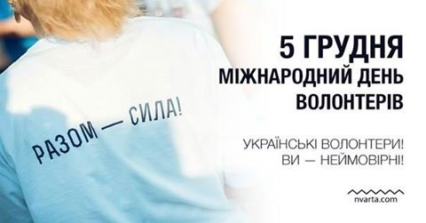
Торік наша група працювала над проектом з виховної роботи на тему «Герої не вмирають!..».Ми провели велику пошукову роботу: зустрічались з рідними загиблих, шукали та опрацьовували сімейні архіви, вирізки з газет, фото- і відеоматеріали із зони бойових дій, брали інтерв’ю, відвідували алею загиблих Героїв на міському цвинтарі.
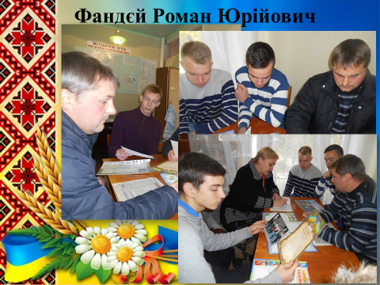
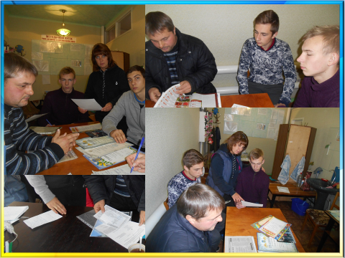
Ми дослідили події 2014 року, які закінчились антитерористичною операцією, під час якої загинули наші студенти- випускники Кочура Максим Дмитрович та Кузьма Микола Володимирович.

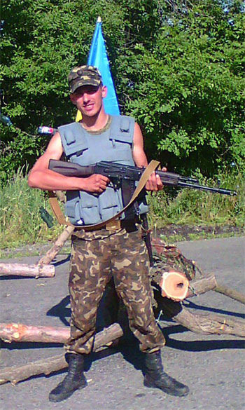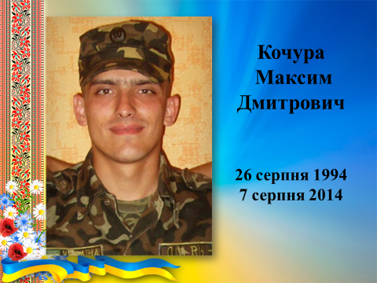

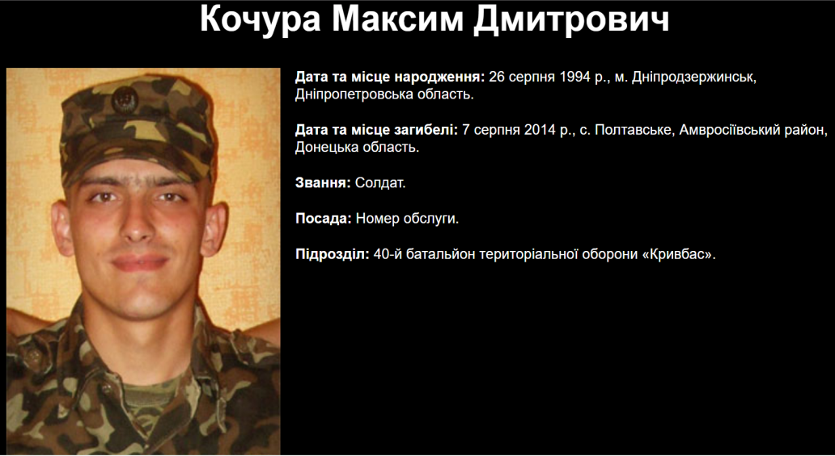

Кочура Максим Дмитрович
Солдат
Загальна інформація
Народження | 26 серпня 1994Дніпродзержинськ
Смерть | 7 серпня 2014 (19 років) с. Мар'янівка
Військова служба
Приналежність | Україна
Вид ЗС | Збройні сили
Рід військ | Механізовані війська
Формування | «Кривбас»
Війни / битви | Війна на сході України  Бої на українсько-російському кордоні 2014
Нагороди та відзнаки
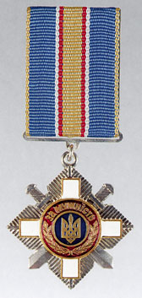

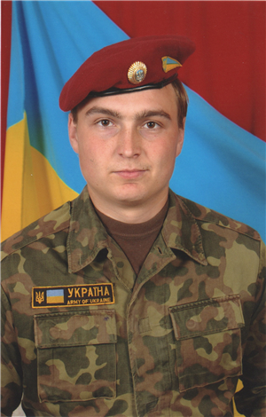
Кузьма Микола Володимирович
Молодший сержант
Загальна інформація
Народження | 21 грудня 1987  Червоний Промінь
Смерть | 29 серпня 2014 (26 років)  Іловайськ
Військова служба
Приналежність | Україна
Вид ЗС | Збройні сили
Формування | 93 ОМБр
Війни / битви | Війна на сході України  Іловайський котел
Нагороди та відзнаки

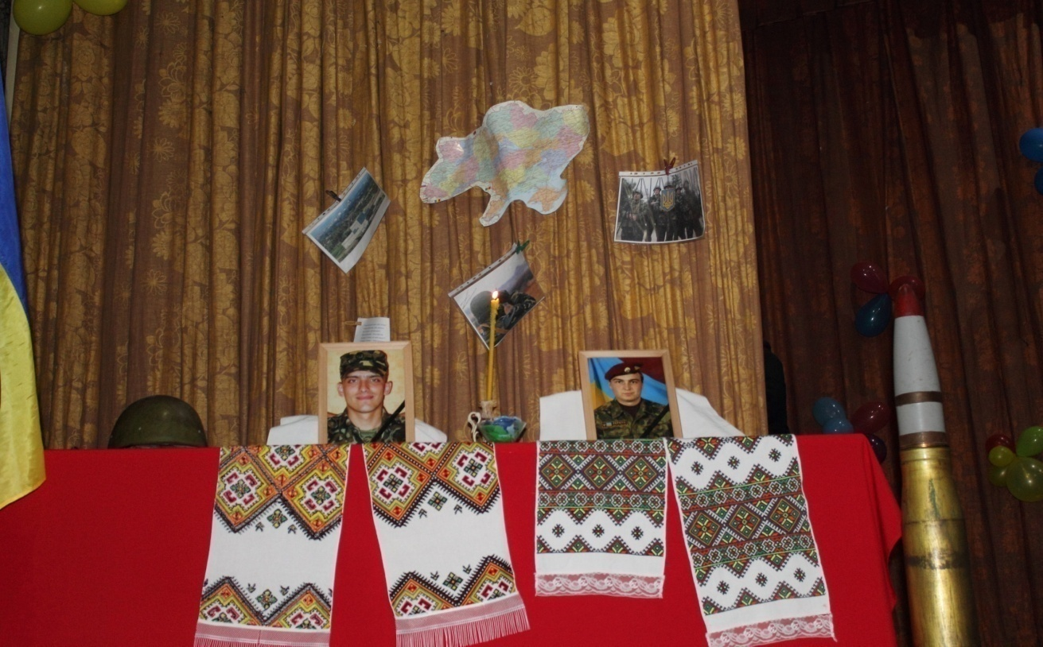

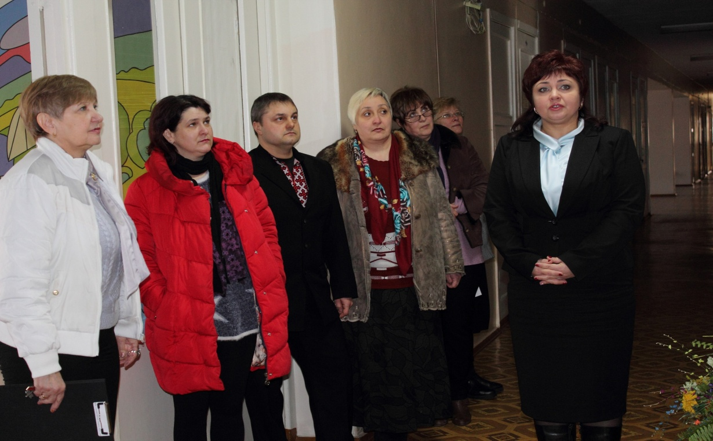
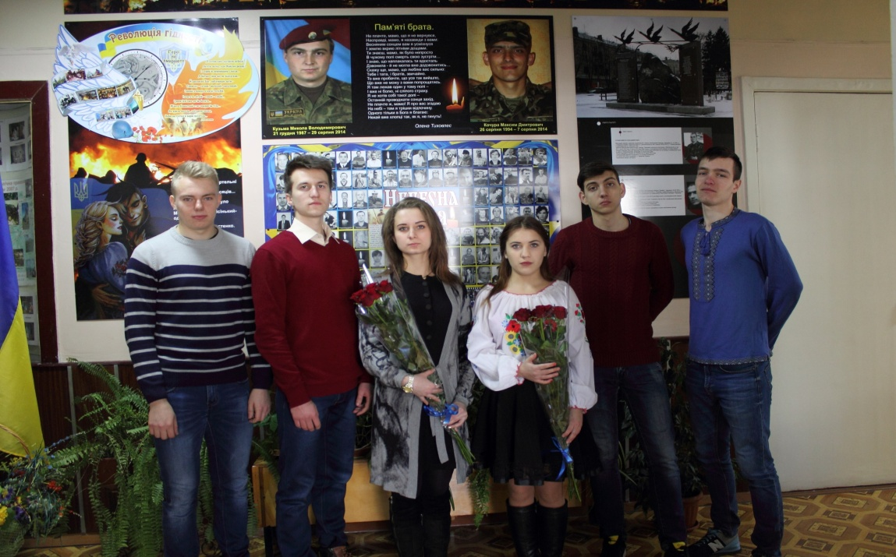
Тема волонтерства виникла не випадково - готуючи матеріал, ми постійно перетинались із волонтерами та їх роботою.
На 4 курсі мипродовжили роботу у цьому напрямку і вирішили дослідитиісторію виникнення волонтерського руху, з'ясувати що таке волонтерський рух, визначили хто вважається волонтером, чому стають волонтерами та чи існує волонтерський рух в Україні, в нашому місті, в нашому технікумі.
У 2019 році людство буде відзначати 160-річчя виникнення волонтерського руху. Його початком прийнято вважати 1859-й рік, коли швейцарський підприємець і громадський діяч Жан Анрі Дюнан, вражений страшними наслідками однієї з найкривавіших битв австро-італо- французської війни, коли під містом Сольферіно на полі бою лишились вмирати більше дев’яти тисяч скалічених солдат, фактично створив Міжнародний комітет Червоного Хреста – організацію, яка на добровільних засадах надавала першу медичну допомогу пораненим.
Пізніше Дюнан став першим лауреатом Нобелевської премії миру.
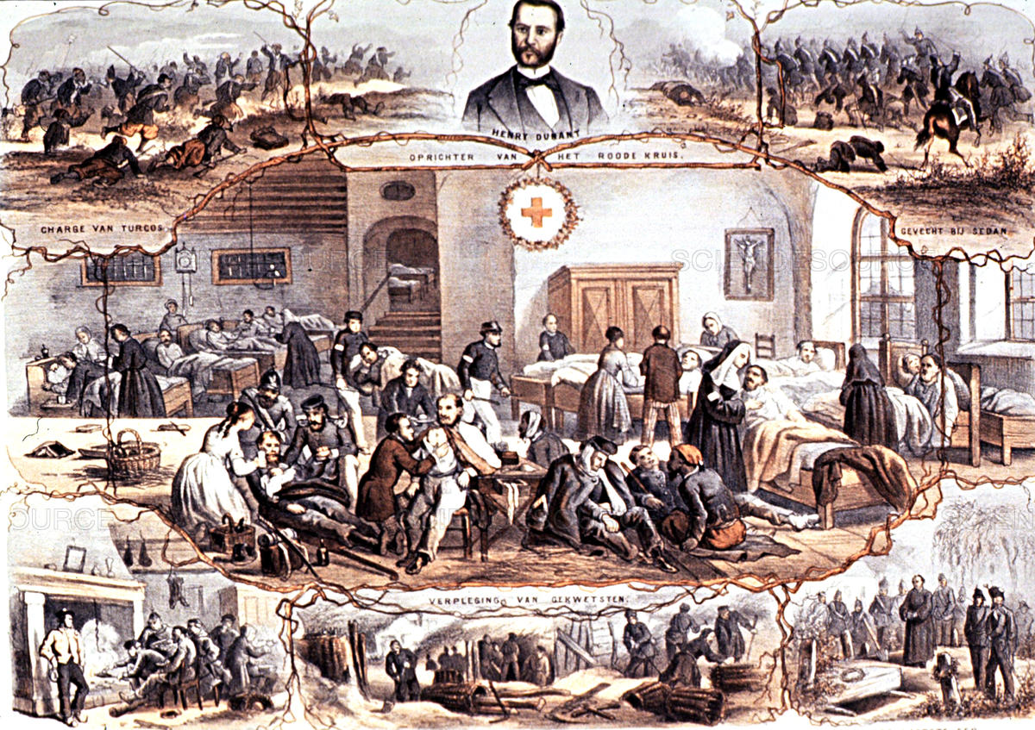

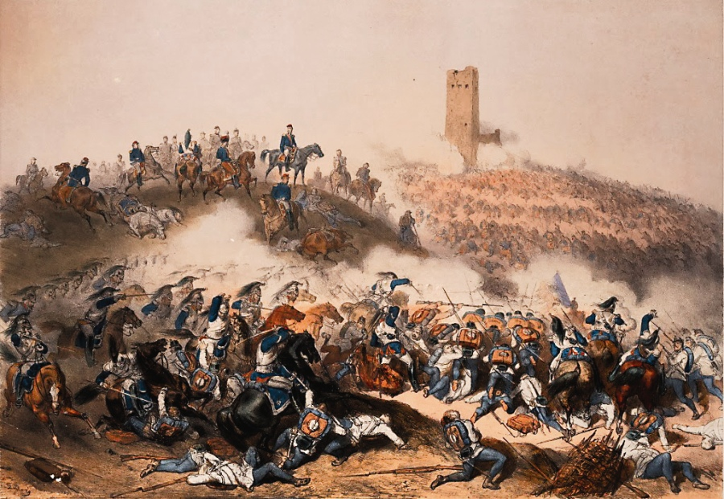

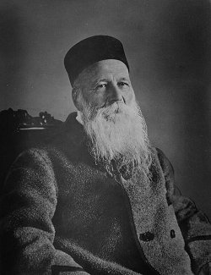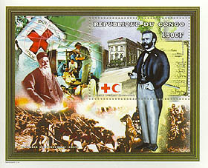
Принципами, які він започаткував у цій організації, почали користуватись активні громадяни багатьох країн світу, і цей рух поступово охоплював різні види діяльності: допомога бідним, важкохворим, сиротам; навчання грамоті; боротьба зі шкідливими звичками. В ХІХ столітті особливо розвивається благодійницька діяльність, яка ставить собі ту ж саму мету.
Слово «волонтер» походить від французьського volontaire, тобто доброволець, яке в свою чергу запозичено з латинської мови:voluntarius (voluntas – вільне волевиявлення, volō –бажання, намір). Отже, волонтерство — добровільна, безкорисна, суспільно важлива діяльність, для якоївизначальним є принцип добровільності – волонтер діє за покликом душі, з почуття потреби реалізувати свою громадянську позицію.
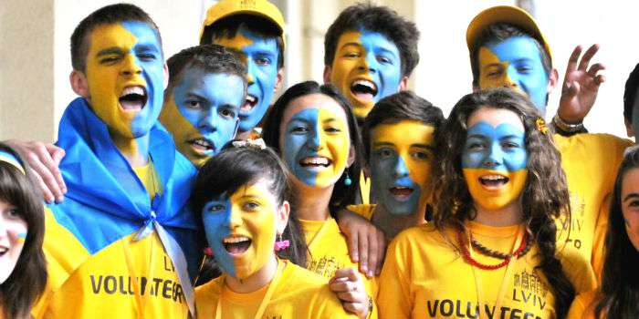
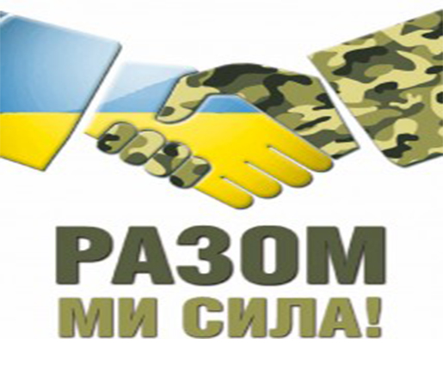
Про волонтерський рух в Україні сьогодні із захопленням говорять у багатьох країнах світу, вважаючи це явище унікальним. Розквіт української волонтерської діяльності припав на час Революції Гідності та початок війни на Донбасі.
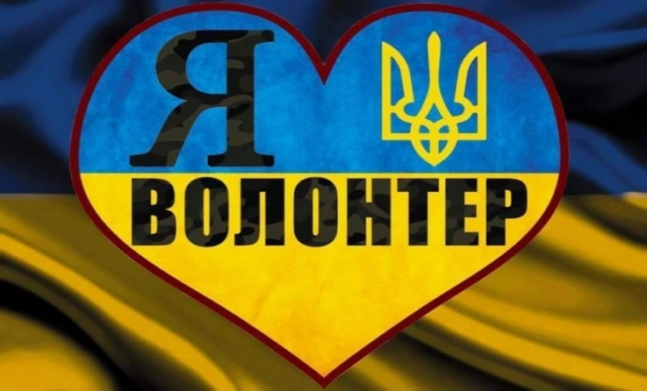
У надзвичайно складний період саме цей рух об’єднав суспільство, створив дієву структуру громадських організацій та угрупувань людей, готових взяти на себе вирішення найбільш нагальних і болючих проблем держави, і, як наслідок, сьогоднішньому волонтерському руху в Україні немає аналогів в країнах світу.
З 2015 року на законодавчому рівні волонтерська діяльність визначена Законом України як добровільна і безкорислива, соціально спрямована, неприбуткова діяльність, що здійснюється волонтерами та волонтерськими організаціями шляхом надання волонтерської допомоги.
Інколи поняття волонтерства плутають з благодійництвом.Це різні види суспільної діяльності. Адже благодійництво не передбачає особистої безпосередньої участі у суспільно- важливій роботі, боне потрібно чергувати в притулку, розвозити нужденним харчі і ліки, готувати їжу. Благодійники, як правило, обмежуються фінансовою допомогою, а інколи навіть розраховують на різні пільги, якій отримують,у той час як діяльність волонтерів завжди безкорислива та неприбуткова, бо вони не отримують ні зарплатні, ні матеріальної вигоди, роблячи все безкоштовно. Єдина нагорода для волонтера – визнання громади та особиста безпосередня участь у вирішенні проблеми на принципах добровільності, адже волонтер завжди діє за покликом душі, з почуття потреби реалізувати свою громадянську позицію, тож саме такі люди формують суспільну свідомість.
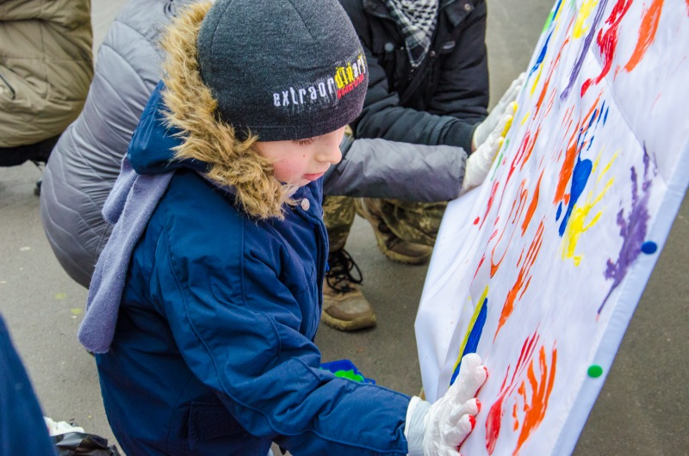
На українських землях волонтерство набуло розвитку ще з 19 століття, коли почали створюватись різноманітні громадські організації, що опікувались лікарнями для малозабезпечених, притулками та безкоштовними їдальнями. Під час російсько-турецької, російсько-японської та Першої світової війн почали особливо активно діяти організації Червоного Хреста. Волонтери також навчали грамоті (в першу чергу на західноукраїнських землях), створювали підрозділи Товариства тверезості та опікувались долею безхатченків та сиріт. Але з встановленням радянської влади цей рух фактично згортається і починає відновлюватись лише з кінця 80-х років минулого століття.
З перших років незалежності в Україні волонтерство оживає і починає розвиватись. Початком цього процесу вважається 1992 рік, коли було створено службу «Телефон довіри», в якій працювали виключно волонтери. Згодом виникли організації, якіпочали реалізовувати різні соціальні проекти: допомога важкохворим, багатодітним сім’ям, одиноким людям похилого віку, інвалідам; активно почав розвиватись напрям боротьби з розповсюдженням СНІДу та допомога наркозалежним.
Проте, в цілому, до 2014 року волонтерський рух в Україні розвивався досить слабо у порівнянні з іншими країнами світу (згідно рейтингу World Giving Index у 2010 році Україна займала 150 місце у рейтингу- лише 5 відсотків населення було залучено до волонтерської роботи), але все змінили Революція Гідності та війна на Донбасі- саме завдяки волонтерам в 2014 році наша країна зберегла свій суверенітет.
Без волонтерів не було б Майдану. Вірніше, він би зібрався, але навряд чи вистояв без надійного та по-справжньому народного волонтерського тилу.
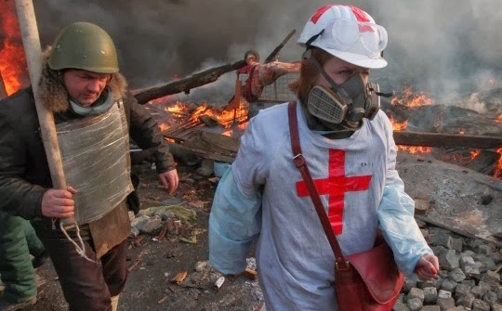
Всі пам’ятають, як кияни показали країні приклад дивовижної самоорганізації заради досягнення головної мети – змінити Україну, зробити її правовою європейською державою. Кожну добу на Хрещатик добровільно, за покликом душі, приїздили і приходили тисячі містян, готових надати безкоштовну допомогу мітингувальникам.
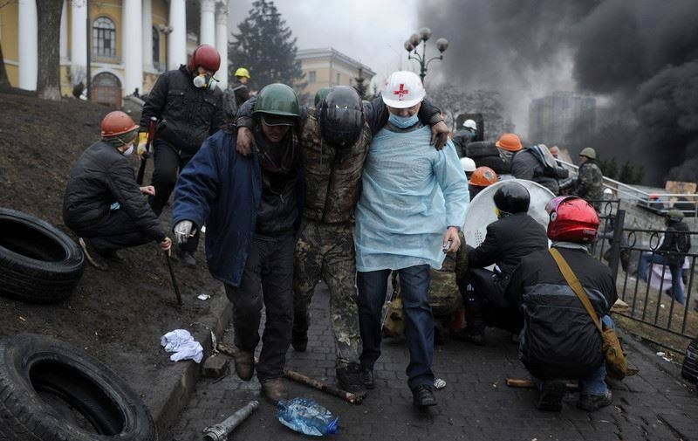
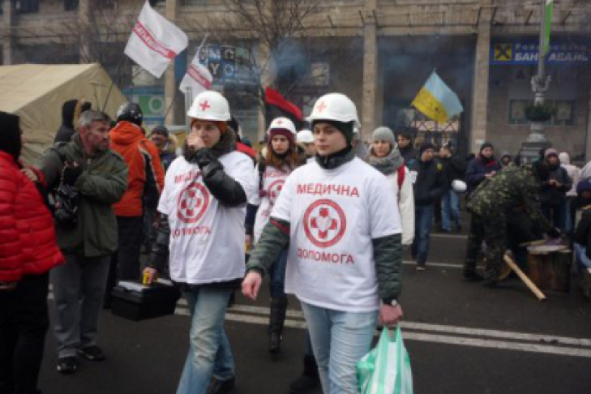
Волонтери взяли на себе велику частину роботи з облаштування комфортного перебування людей на Майдані: організовувалипольові кухні, встановлювали намети, надавали необхідну інформацію.
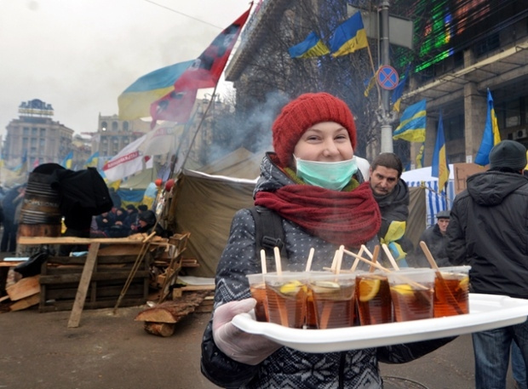
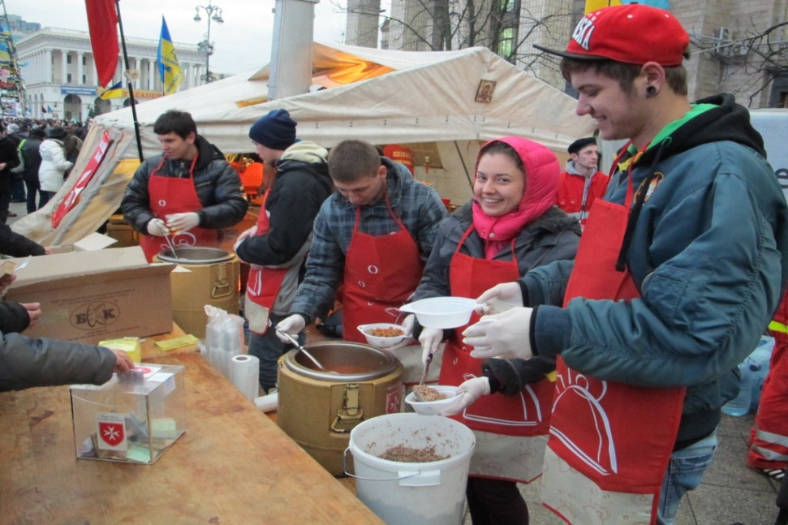
Від початку війни на Донбасі волонтерство піднялось на найвищий рівень розвитку за весь час незалежності України. У цьому році на замовлення Організації Об’єднаних Націй компанія GfK Ukraine провела загальнонаціональне дослідження стану волонтерства в Україні. Згідно висновків дослідження, українці визнають велику роль волонтерського руху в суспільних процесах: 85% вважають, що волонтерський рух допомагає зміцненню миру, 81% опитаних схильні вважати волонтерський рух обов’язковою складовою громадянського суспільства, 62% громадян визнають роль волонтерів у політичних змінах за останнійчас, 23% українців мали досвід волонтерства, 70% волонтерів під час військових дій допомагали українській армії та пораненим.
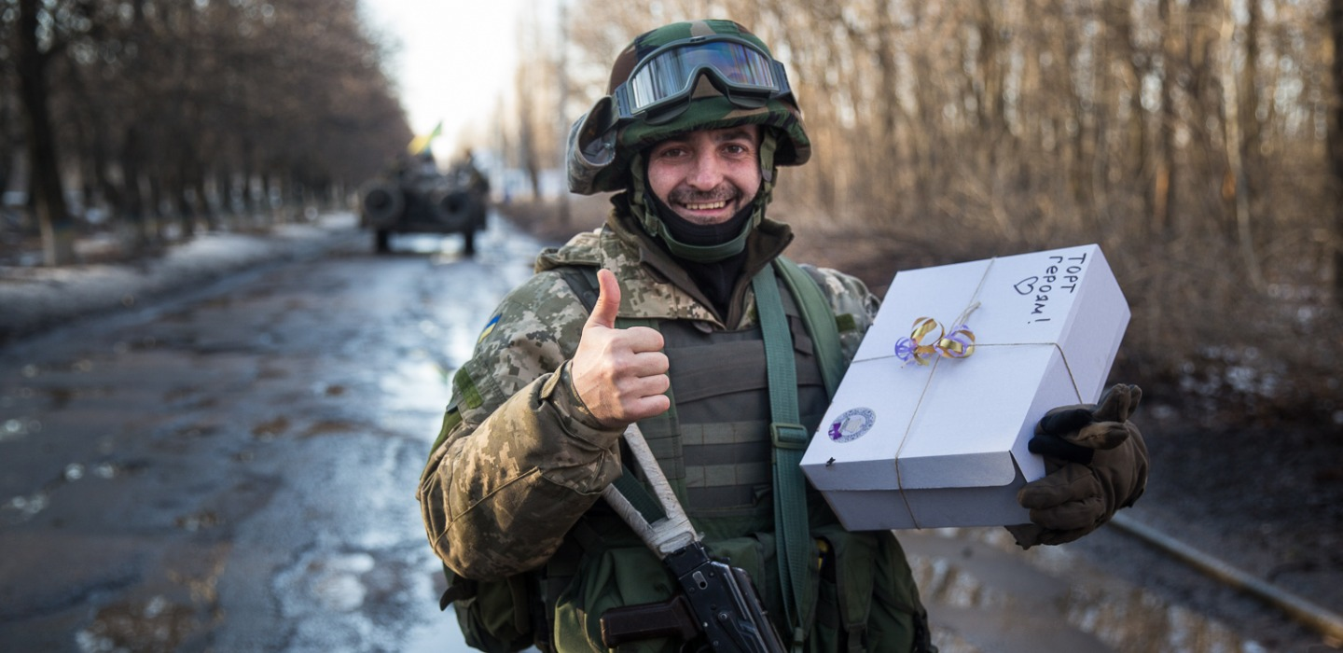
Волонтер не був би волонтером, якби не шуткував: "Якщо українцям сказати, що для перемоги необхідна ядерна боєголовка, то її через дві години не тільки зберуть, але і привезуть волонтери. З чаєм на додачу!".
Як приклад великого служіння воїнам- захисникам узоні проведенняантитерористичноїоперації (зараз ООС), хочу нагадати цитату з виступу захисника Донецького летовища Фандея Романа Юрійовича, який торік був на нашому заході: "Наша група трималася в аеропорту на одних волонтерах. У сам аеропорт вони не могли прорватися, але привозили допомогу на український блокпост в Піски. Вони везли їжу, предмети гігієни, одяг і взуття, тепловізори, приціли та інше спорядження. Все це нам передавали від простих українців. Ми знали, що про нас пам'ятають, відчували підтримку народу".
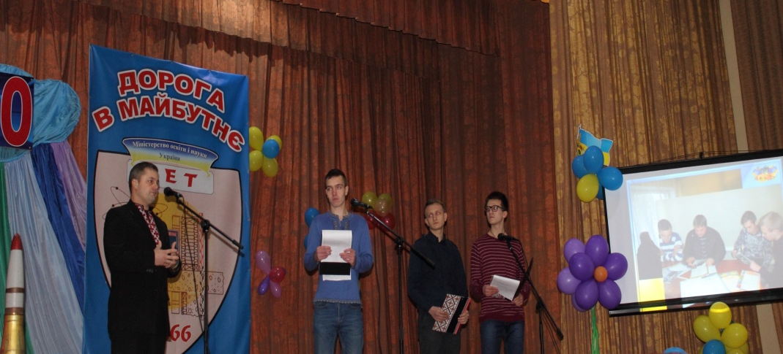
Спочатку волонтерський рух виникав стихійно з окремих волонтерів, які потім об'єднувалися в групи з метою забезпечитиармію ресурсами та послугами:
- медикаменти та лікування,
- техніка та її ремонт,
- ремонт будівель,
- модернізація зброї,
- засоби особистої безпеки,
- одяг та форма,
- зимове обладнання,
- продукти харчування,
- засоби зв'язку.
Багато волонтерів у той час займались виготовленням екіпірування власноручно: шили чохли для бронежилетів, одяг, маскувальні сітки та навіть збирали безпілотники для військової розвідки.
Окремі волонтерські групи займались і досі займаються допомогою в пошуках зниклих та загиблих солдатів. Основна частина таких рухів сформувалась одразу після Іловайської трагедії, коли кількість загиблих та зниклих без вісти йшла на сотні.
Волонтери займаються також евакуацією громадян з зони АТО (ООС)- допомога надходить переважнодо тих людей, які саміне можуть покинути територію бойових дій(операції об'єднаних сил)— літні люди, хворі та діти. Волонтери- зоозахисники і досі займаються вивезенням та пошуком притулку чи домівки для покинутих домашніх тварин.
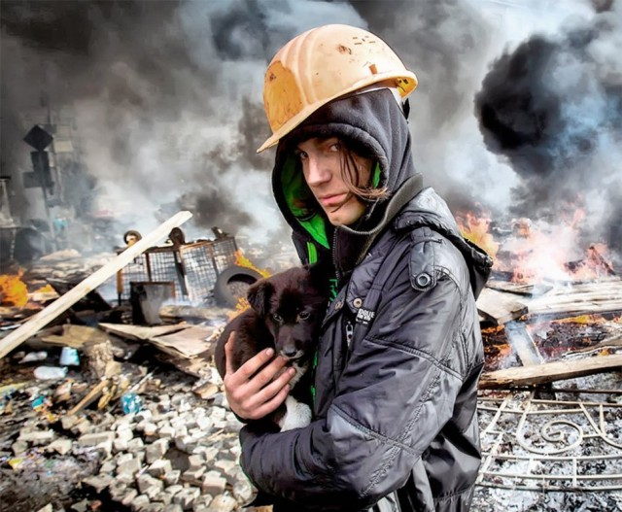
Дійсно, українські волонтери за останні кілька років зробили багато для країни, бо волонтерство – це не просто захоплення. Це місія! І стати частиною цією місії сьогодні може кожен.
У наш час допомоги потребують не тільки військові, але і цивільні громадяни. Це привело до виникнення 5 найвідоміших українських ініціатив:
1, Благодійний фонд «Tabletochki»
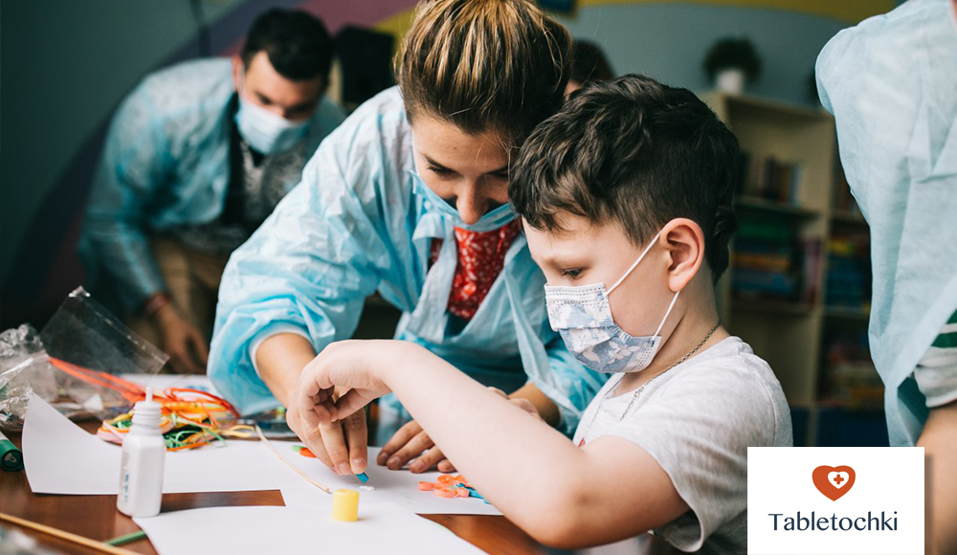
- допомагає у лікуванні онкохворих дітей. Працюють із волонтерами в лікарнях, волонтерами, які працюють поза лікарнями, та волонтерами-фандрайзерами, бо діти не можуть увесь час тільки лікуватися.

Вони лежать у відділеннях місяцями, обмежені лікарняним режимом та болючими крапельницями. Але ж їм необхідно розвиватись та
відволікатись, займаючись чимось цікавим, тому волонтери приходять в лікарню, щоб проводити творчі заняття, вчити іноземним мовам, робити уроки, влаштовувати вистави та конкурси, співати пісні та читати книжки.
2. Фонд GoGlobal
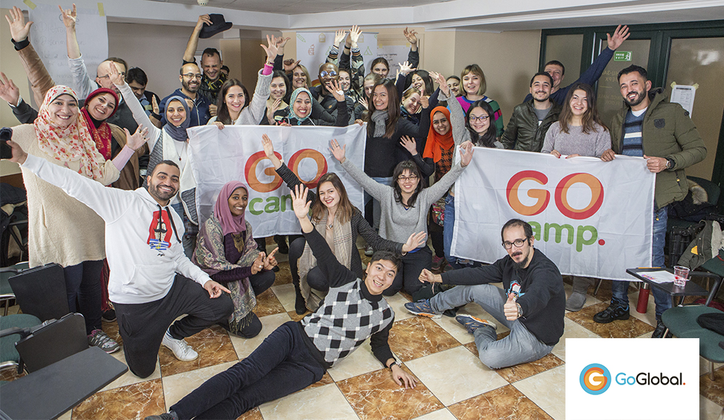

– ініціатива громадської організації Global Office, яка спрямована на популяризацію вивчення іноземних мов та волонтерського руху в Україні, сприяння міжкультурному діалогу та громадській дипломатії.Найбільший проект GoCamp – це пришкільні мовні табори з поглибленим вивченням іноземних мов та із залученням мовних волонтерів з усього світу!
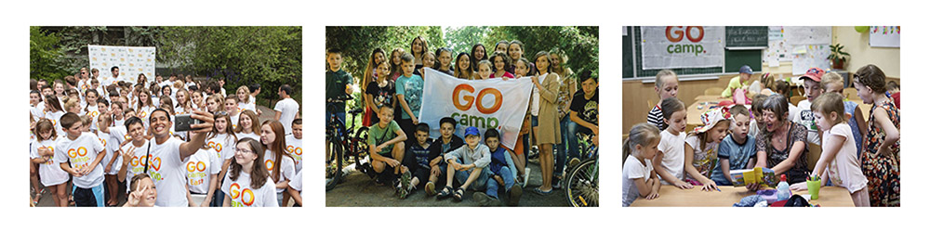
GoCamp створений для того, щоб допомогти новому українському поколінню дітей оволодіти іноземними мовами, навичками 21-го століття, бути відкритими та толерантними до світу та інших культур.
- ДонорUA

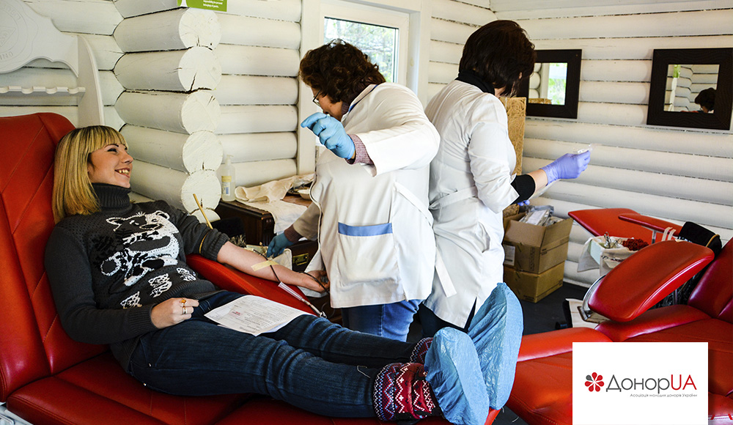
- існує вже три роки. Початок було покладено співпрацею громадської організації “Асоціація молодих донорів України” та ІТ бізнесу, компанією DevRain Solutions. Девіз цього проекту: «Наша місія проста – автоматизація процесів, які збільшують кількість врятованих життів».
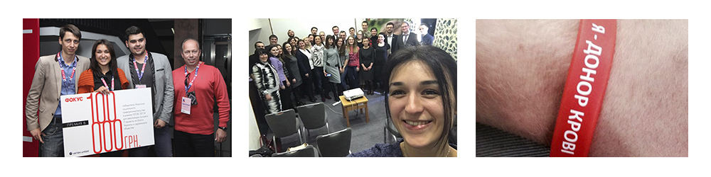
- Фонд Runday
– це щотижневі забіги на 5 км з фіксацією часу задля популяризації здорового способу життя, результати яких публікуються онлайн, тому можна відстежувати свій прогрес або змагатись з друзями.
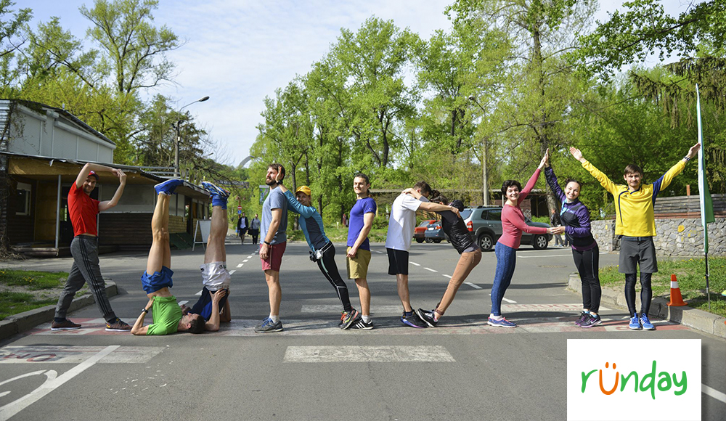
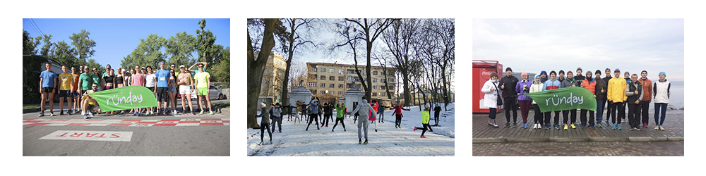

- Проект «Тут і зараз»
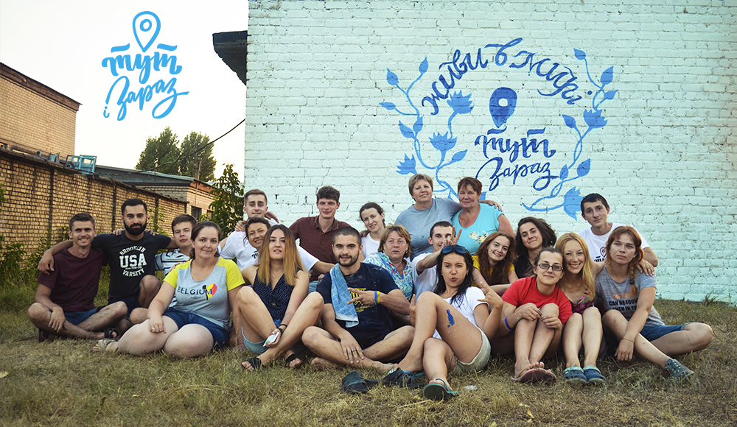
- стартував у серпні 2016-го року. Дві команди по 20 людей відвідали 6 селищ
на Заході України (Верб’ятин, Малі Заліщики, Бариш, Підмихайля, Тужилів,Старий Угринів) та 5 селищ на Сході України (Спаське, Мар’ївка, Ковпаківка, Краснокутськ, Рубіжне). У кожному селищі команда втілила екологічно-соціальний проект: побудували дитячі майданчики, відреставрували пам’ятки культури, прибрали сміття в лісі та біля річок. Проект «Тут і Зараз» сезонний. Його суть та місія – це культурний обмін між українцями Сходу та Заходу, поширення ідеї активного громадянства. Він розрахований на молодь, яка зацікавлена у волонтерстві та власним прикладом покаже, як об'єднатись заради корисної мети.
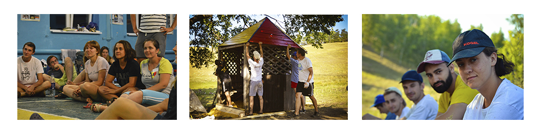

Наше місто теж не залишається осторонь.Все почалось з ідеї допомагати, бажання та необхідності зробити так само, як інші, з усвідомленням того, що на реалізацію не вистачає людських ресурсів.
Знайшлись ті, хто добровільно готовий витратити свої сили і час на користь суспільству, бо синонімом слова «волонтер» є слово «доброволець». Іноді наших волонтерів називають громадськими помічниками, позаштатними добровільними співробітниками, асистентами, лідерами, посередниками. Спільне, що їх об’єднує, — добровільність та старий як світ принцип: хочеш відчути себе людиною — допоможи іншому.

Група «Кам’янська жіноча сотня»

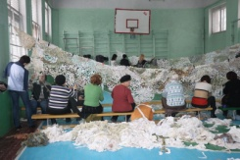



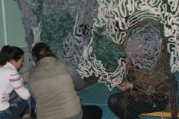
- плетіння маскувальних сіток, заготівля продуктів харчування для бійців ООС (АТО), збір теплих речей, готування їстівних запасів для військових ( квашена капуста, мариновані овочі, сало, вітамінні суміші, випічку), збір теплих речей.
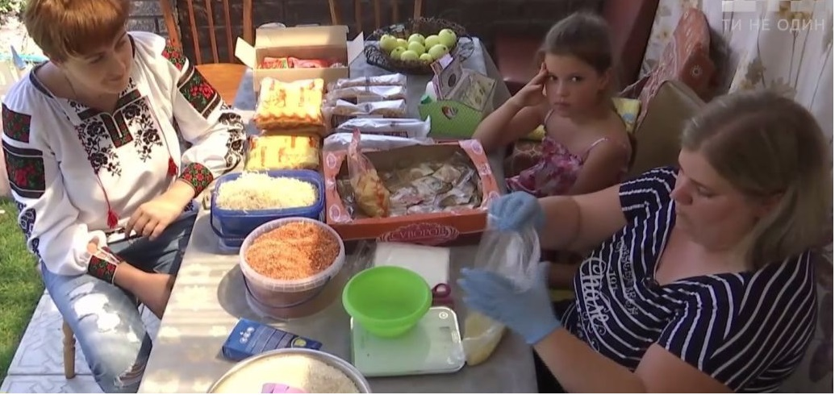

«Сильні духом»
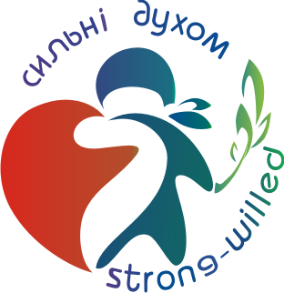
Волонтерська організація була створена з метою підтримки українських військових у зоні АТО. З червня 2017 до червня 2018 року «Сильні духом» зробили більше 60 поїздок у місто Щастя, на передову.
Волонтери доставили декілька тисяч бутилів води, засоби особистої гігієни, чай, кофе, сухі борщові набори, м’ясні та рибні консерви, крупи. Також бійцям передали декілька комплектів зимової форми, термобілизну та берці. Повертаючись з кожної поїздки, волонтери вивозили визволених із полону бійців або підвозили до Харкова та Дніпра поранених.
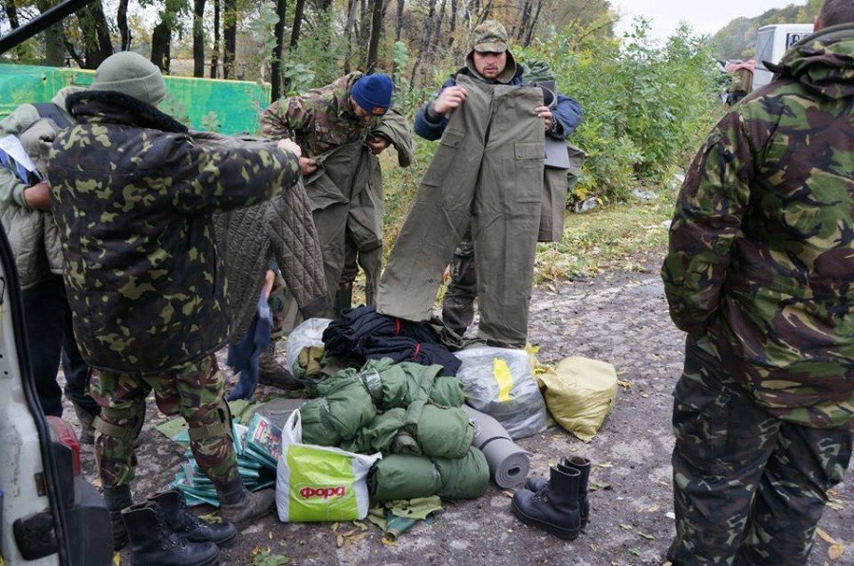
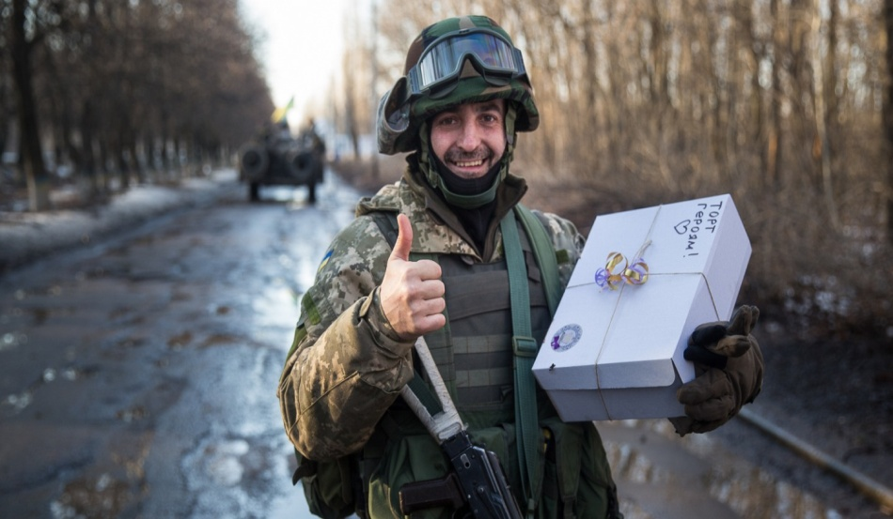
Та звісно ж і організація волонтерів «Патріот- 2015», члени якої завжди на посту: кому доставити ліки, кому продукти чи засоби гігієни, кому потрібні медикаменти- «Патріот» завжди на варті.
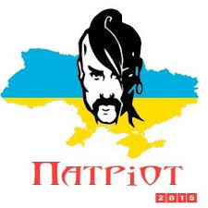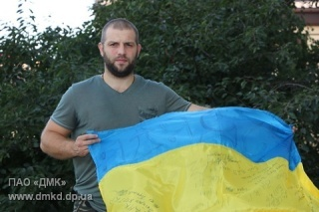
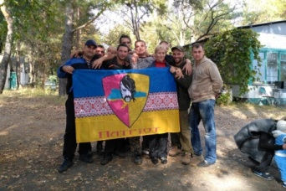

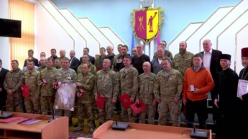

Наш технікум теж бере активну участь у волонтерській діяльності. Це, насамперед, участь у міських та всеукраїнських благоустріях території та наведення чистоти біля пам’ятників загиблим у Великій Вітчизняній війні, це прибирання місць поховання воїнів- визволителів.

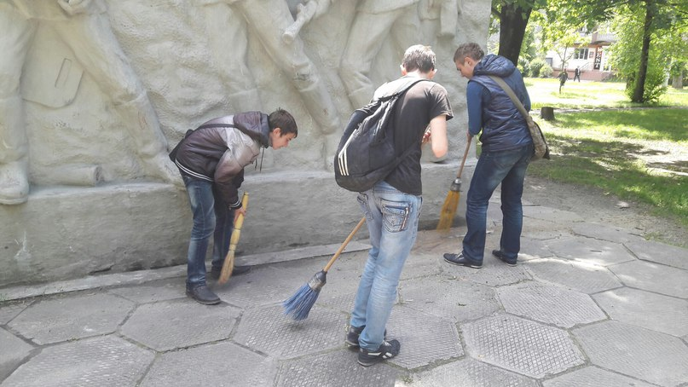
Студенти- екологи створили альпійську гірку та відновили рослинні насадження у клумбі перед фасадом будівлі. А ще вони дбають про чисте довкілля і тому щорічно беруть участь у всеукраїнській акції - прибирають міський пляж від сміття.
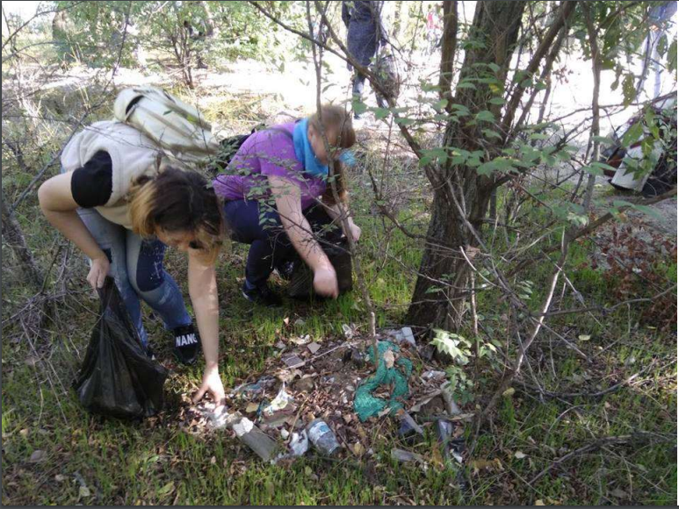
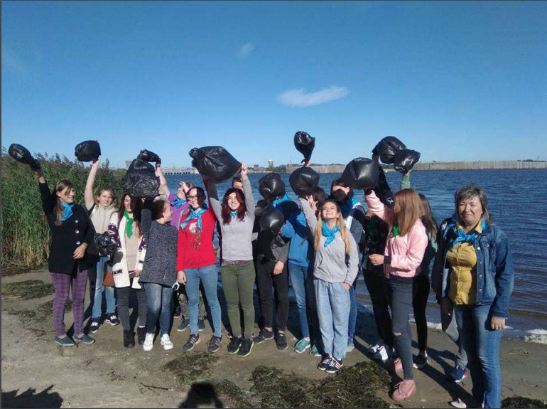
У нашому технікумі силами студентів - екологів встановлені спеціалізовані баки для сортування сміття.
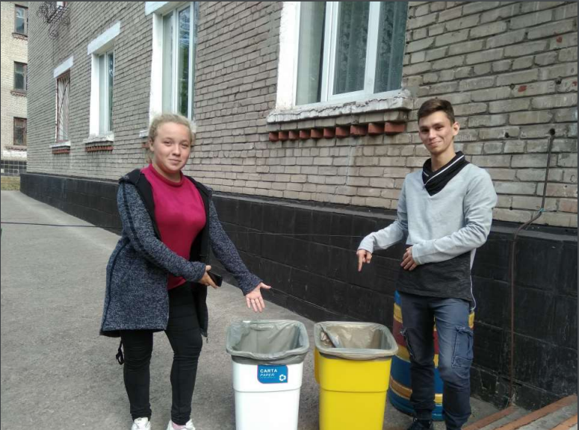
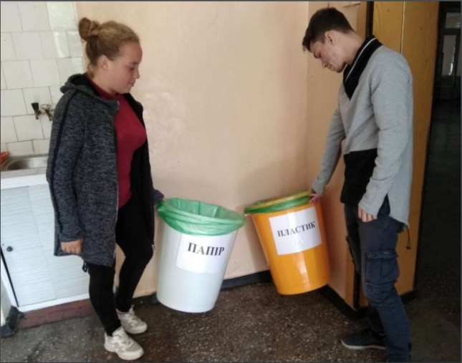
А ще участь в акціях доброти і милосердя для людей з особливими вадами та щорічні вітання з Днем святого Миколая.
Це допомога сиротинцям теплими речами та ласощами.
Ми допомогли соціальному центру - придбали для літніх людей апарат вимірювання тиску.
З минулого року ми беремо участь у новорічній всеукраїнській акції «Подаруй диво».
Не можна не відмітити, що відкриття меморіального стенду пам’яті загиблих студентів- це підсумок торішнього проекту та яскравий приклад волонтерської роботи всіх студентів- КаДЕТівців.
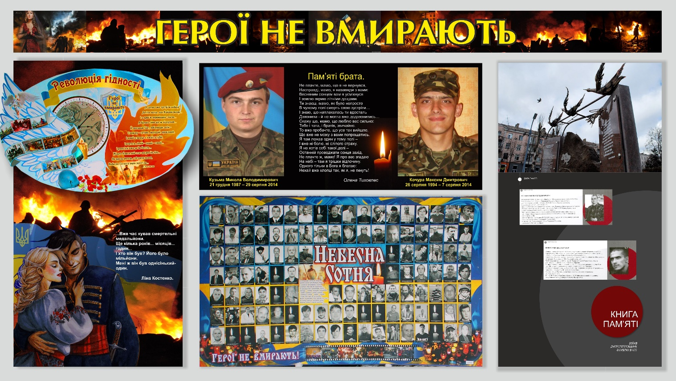
Справжні герої – хто вони? Ті, хто захищає нашу країну або ті, хто рятує життя, чи ті, хто ціллю свого існування ставлять допомогу іншим. Волонтери – це герої і сьогодні ми запросили представників міської волонтерської організації «Патріот- 2015» Самойловича Олександра Олексійовича та Бабенка Георгія Євгенійовича разом із головою організації Некритим Павлом Геннадійовичем для знайомства з напрямками роботи та з метою передати зібрану студентами волонтерську допомогу у зону проведення операції об'єднаних сил з нагоди святкування 5 грудня Дня волонтера і добровольця та напередодні Дня Збройних сил України.
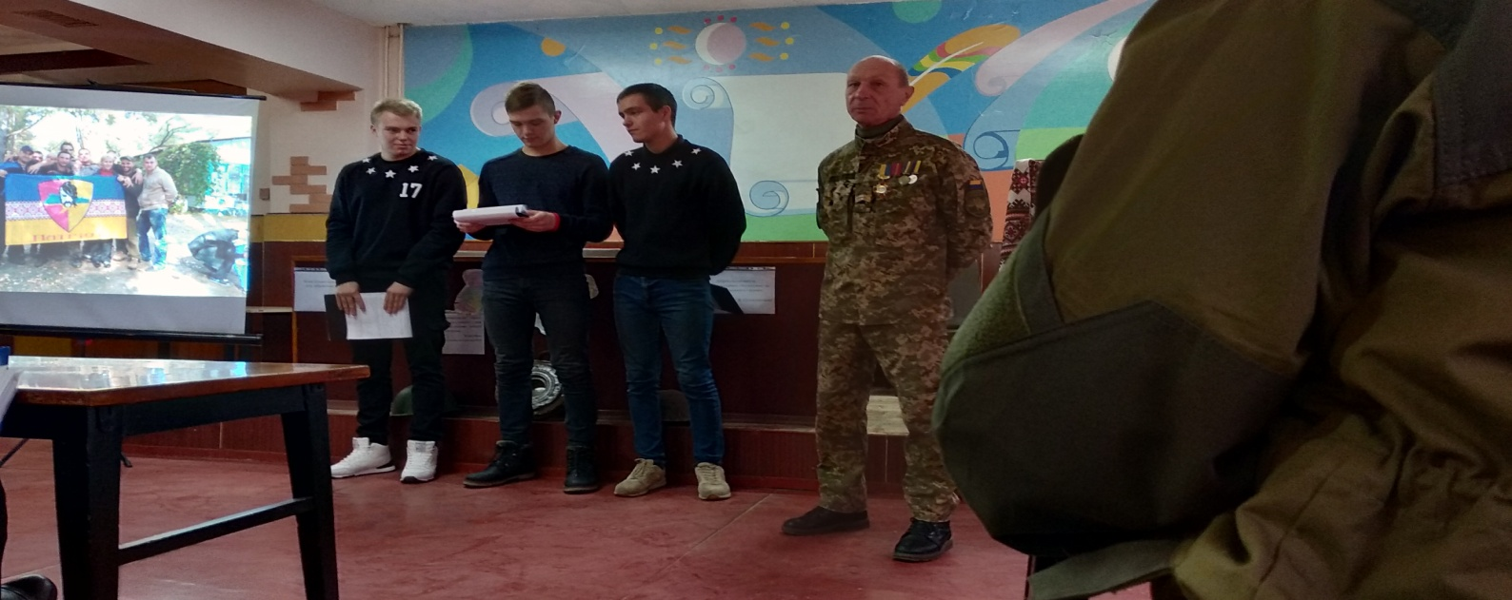
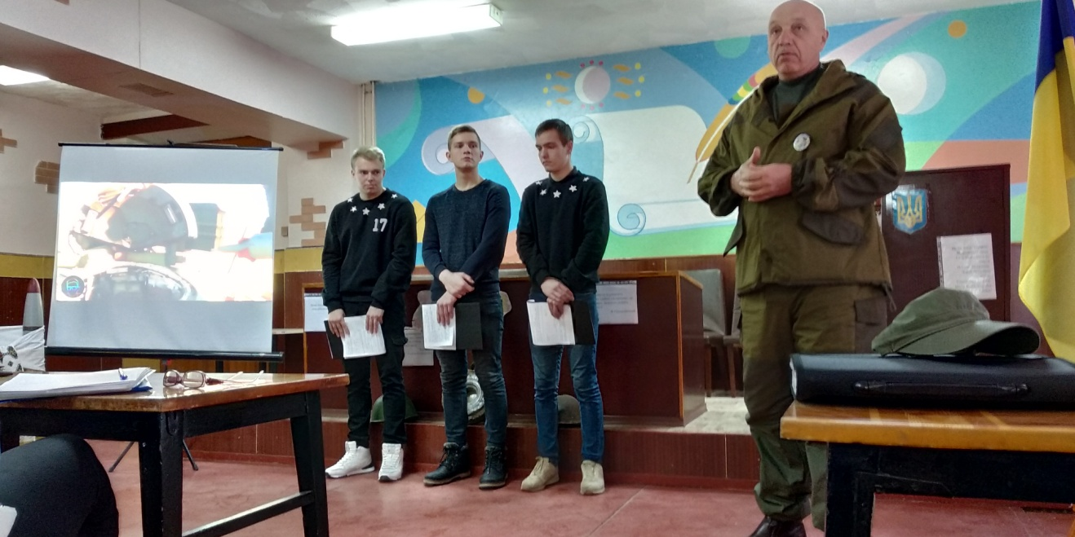
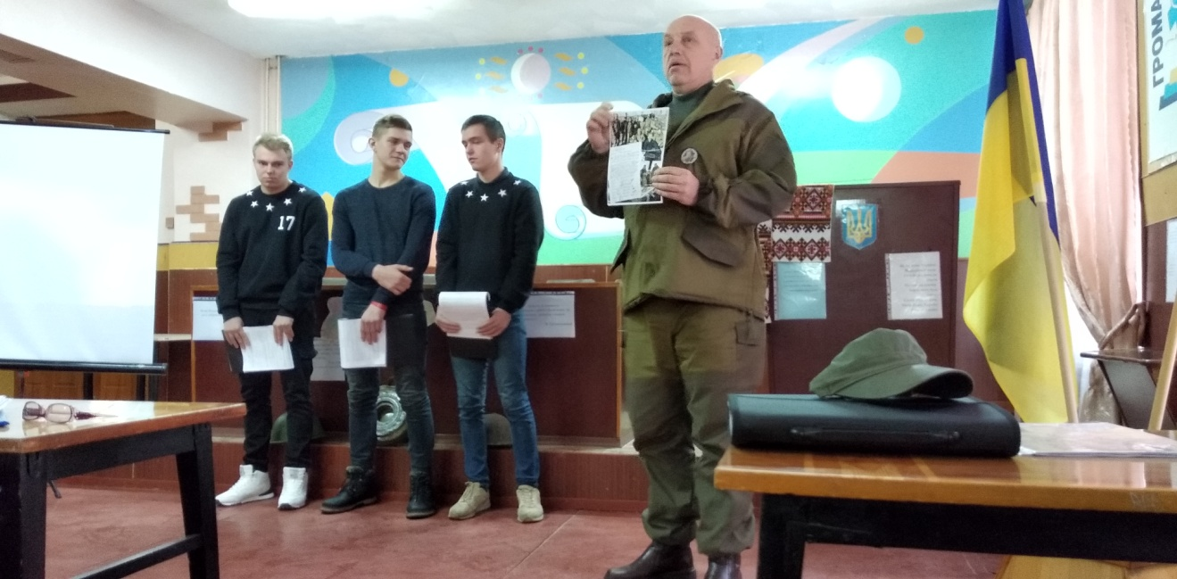

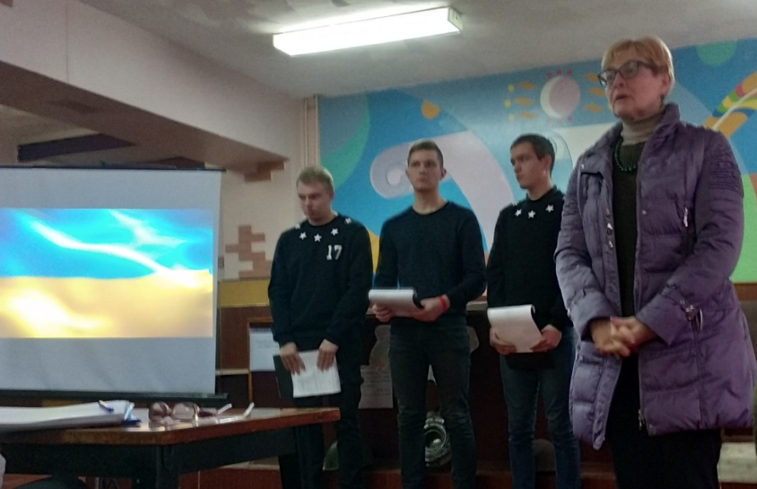

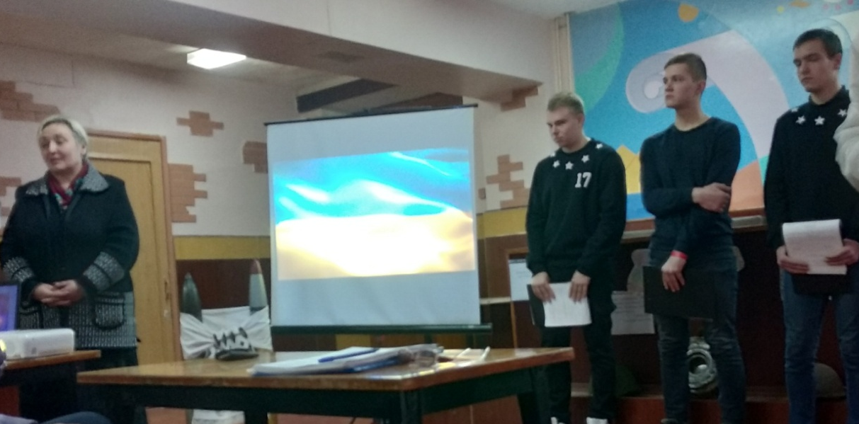

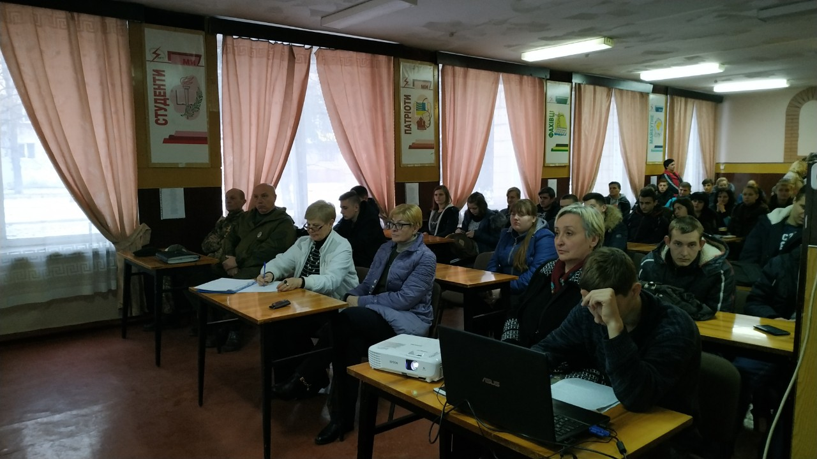
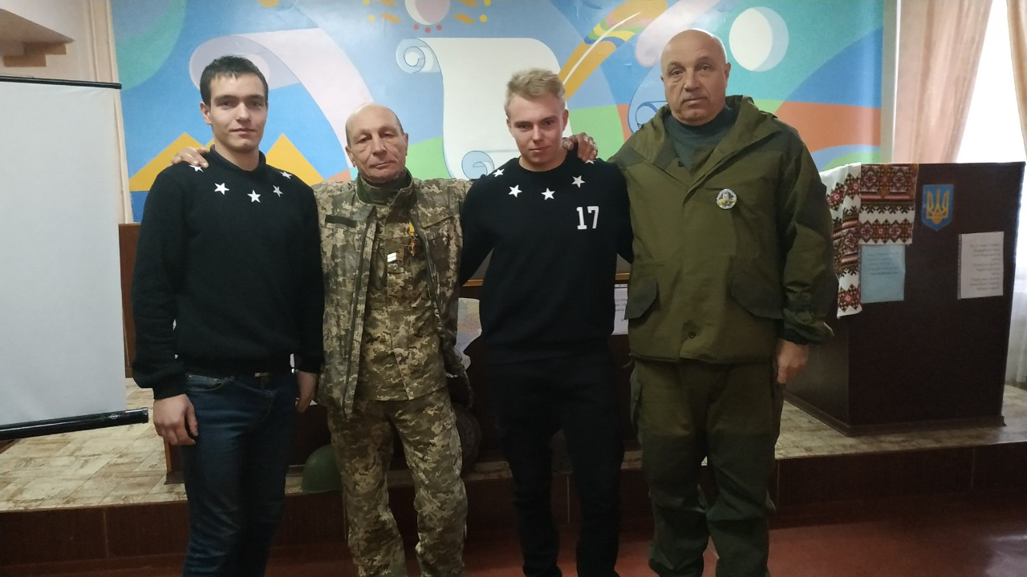
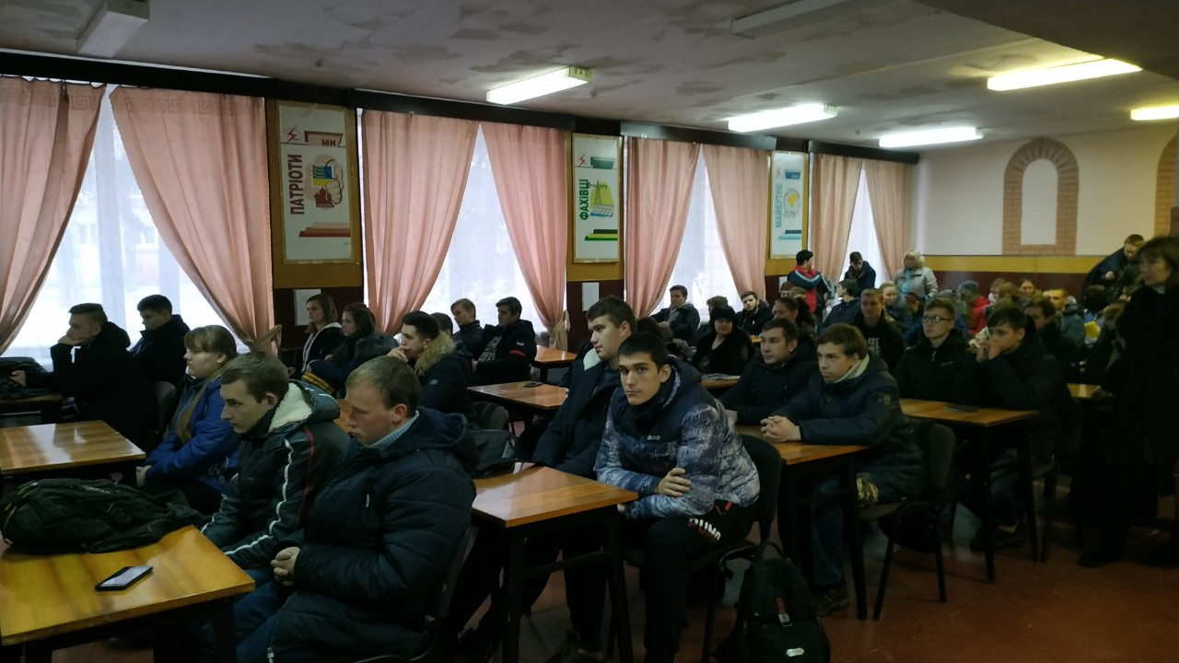

Зроблено багато, але попереду нас чекає довгий шлях допомоги нужденним, і поки ми можемо це робити за покликанням душі - ми волонтери!
Сьогодні ми досягли мети нашого проекту – розкрили історію виникнення волонтерського руху, з'ясували, хто такі волонтери, розібрались у напрямках волонтерської діяльності в Україні та технікумі, познайомили присутніх з проведеною роботою по участі у волонтерському русі КаДЕТівців.
Зараз ми готуємось до сесії, а попереду переддипломна практика та студентська індульгенція - захист диплому. У червні ми покинемо свій навчальний заклад, але те, що ми започаткували і зробили продовжать інші, бо волонтерство- це постійний прояв доброти та самосвідомості.
Наш проект добігає кінця. Дякуємо всім, хто прийшов до нас сьогодні.

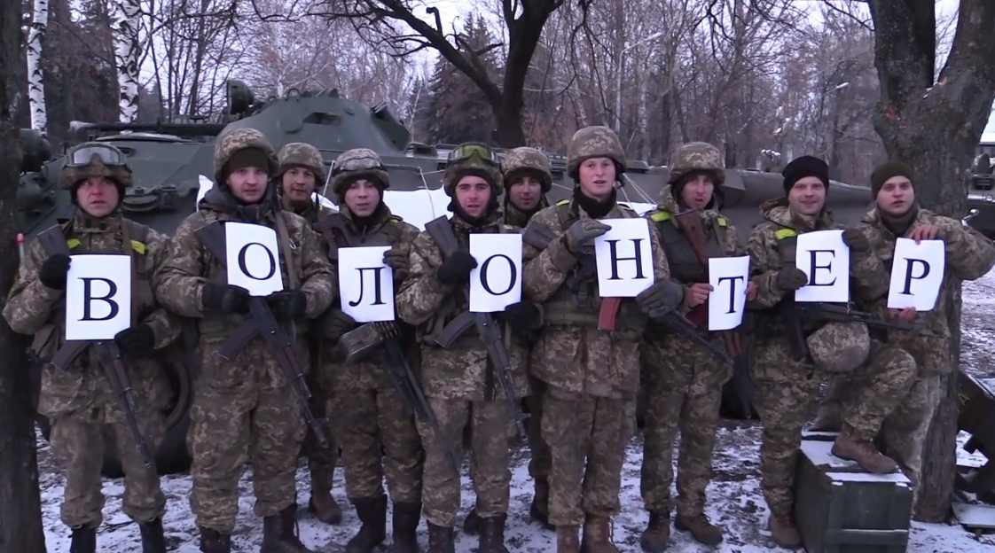
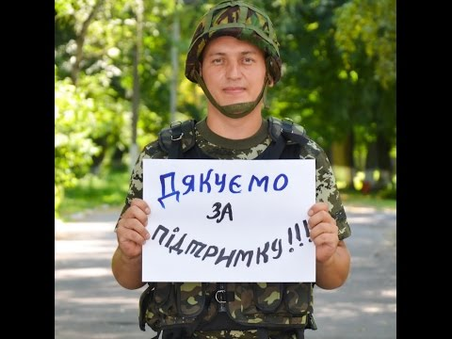
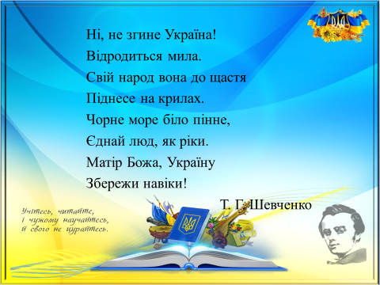

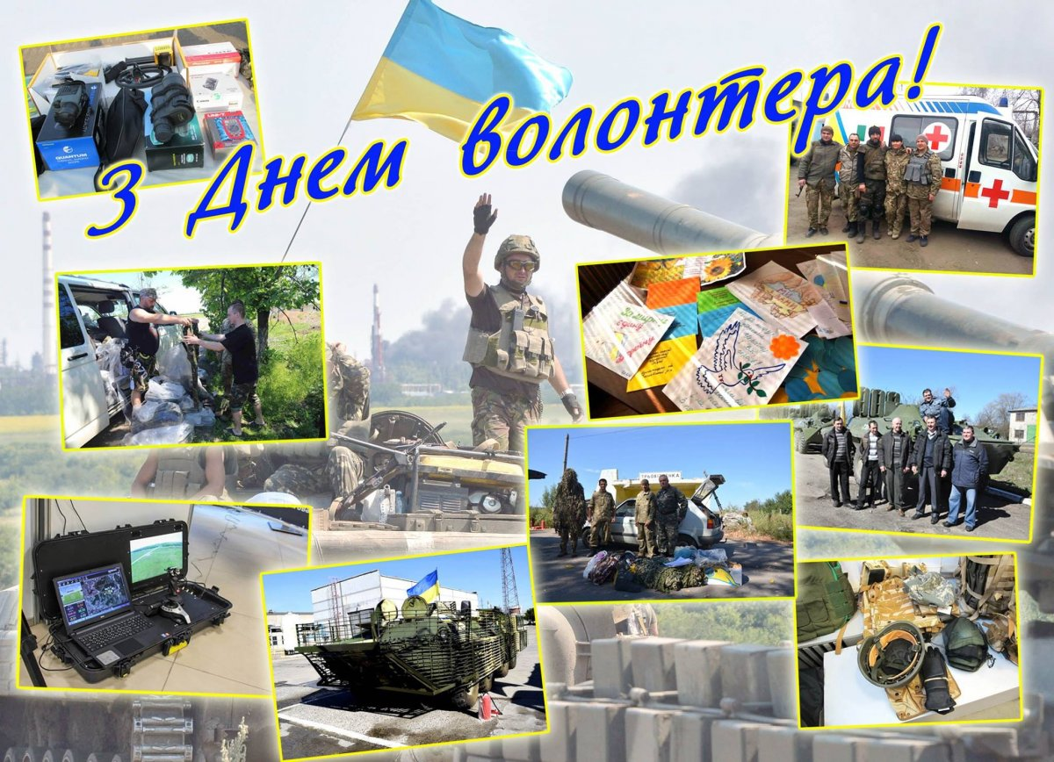

Перелік джерел
1. Бардін О. Волонтери // Політична енциклопедія. Редкол.: Левенець Ю. (голова), Шаповал Ю. (заст. голови) та ін. — К.: Парламентське видавництво, 2011. — с.119
2. Бондаренко З. П., Журавель Т. В., Лях Т. Л. та ін. Менеджмент волонтерських груп від А до Я / За ред. Т. Л. Лях. — Київ : Версо-04, 2012. — 128 с.
3. Закон України Про волонтерську діяльність від 19.04.2011 № 3236-VI
4. Закон України «Про волонтерську діяльність». Верховна Рада України. Архів оригіналу за 01.06.2016. (Прийнятий 19.04.2011, набув чинності 15.05.2011).
5. Закон України «Про волонтерську діяльність». Громадська частина Координаційної ради з питань розвитку громадянського суспільства при Президентові України.
6. Кулініч Д. Волонтерство як феномен небайдужого суспільства // Бібліосвіт : інформаційний вісник. — Державна бібліотека України для юнацтва, 2014. — № 4 (52) (24 лютого). — С. 16–21.
7. Лях Т. Л. Волонтерство // Енциклопедія для фахівців соціальної сфери / За заг. ред. І. Д. Звєрєвої. — Київ, Сімферополь : Універсум, 2012. — 232 с..
8. Лях, Т. Л. Напрямки соціально-педагогічної діяльності студентських волонтерських груп // Соціальна робота і сучасність: теорія та практика. — С. —2010
9. Політологічний енциклопедичний словник / уклад.: Герасіна Л. М. , Погрібна В. Л. , Поліщук І. О. та ін. За ред. Требіна М. П. . — Х. : Право, 2015
10. Постанова Кабінету Міністрів України від 10 грудня 2003 р. № 1895 «Про затвердження Положення про волонтерську діяльність у сфері надання соціальних послуг». Верховна Рада України.
Електронні ресурси:
11. https://literatura49.webnode.com.ua/news/volonterstvo-volonterska-diyalnist/
12. http://patriot-2015.com.ua/
13. http://search.ligazakon.ua/l_doc2.nsf/link1/T113236.html
14. https://zakon.rada.gov.ua/laws/show/3236-17
15. https://www.sites.google.com/a/kubg.edu.ua/volonterska-dialnist/zakon-pro-volontersku-dialnist
16. http://kau.in.ua/press-center/news/volonterska_djalnst_v_ukrajin/
17.http://ua.prostopravo.com.ua/
18. http://ukr-kodeksy.com/pro_volontersku_diyalnist.htm
19. http://kodeksy.com.ua/pro_volontersku_diyalnist.htm

